HQ184 ﹣HQ284 ﹣HQ484 型 精密轨到轨输入输出运算放大器
数据手册

1 概述

1.1 产品特点
u 单电源供电
u 宽带宽：4MHz
u 低失调电压：175uV

1.2 产品应用
u 电池供电仪器仪表
u 电源控制和保护 u 电信

u u u

u u

单位增益稳定
高压摆率： ≥2.4V/us

低噪声：3.9nV/ Hz

DAC 输出放大器 ADC 输入缓冲器

1.3 产品说明
HQ184/HQ284/HQ484 分别是单通道/双通道/四通道、单电源、4MHz 带宽放大器，具 有低噪声、轨到轨输入与输出特性。保证工作电压范围为 5V 至 36V(或±2.5V 至±18V)。
该系列运算放大器非常适合要求交流性能与精密直流性能的单电源应用。带宽、低噪 声与精度特性组合，使其适合滤波器和仪器仪表等各种应用。
该系列运算放大器的其它应用包括便携式电信设备、电源控制与保护，以及用作具有 宽输出范围传感器的放大器或缓冲器，以及要求采用轨到轨输入放大器的传感器包括霍尔 效应传感器、压电传感器和阻性传感器。
利用该系列运算放大器的轨到轨输入和输出摆幅，设计人员可以在单电源系统中构建 多级滤波器，并保持高信噪比。

2 原理示意图

该系列运算放大器采用互补 NPN 输入对和 PNP 输入对轨到轨输入结构，并结合正反 馈技术提高响应速度，多重频率补偿确保环路稳定。
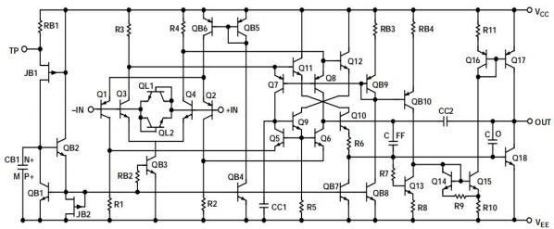

图 1 原理示意图

3 引脚排列

该系列运算放大器引脚排列示意图分别如下所示：
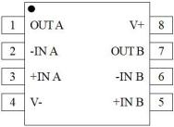
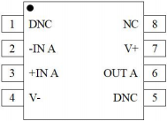
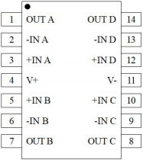
a) HQ184 引出端排列 b) HQ284 引出端排列 c) HQ484 引出端排列
示意图 示意图 示意图
引出端序号 |  |  | 引出端符号 | 引出端功能
HQ184 | HQ284 | HQ484 | 引出端符号 | 引出端功能
4 | 4 | 11 | V﹣ | 电源负端
7 | 8 | 4 | V﹢ | 电源正端
2 | 2 | 2 | ﹣IN A | 反相输入 A
3 | 3 | 3 | ﹢IN A | 正相输入 A
6 | 1 | 1 | OUT A | 输出 A
- | 5 | 5 | ﹢IN B | 正相输入 B
- | 6 | 6 | ﹣IN B | 反相输入 B
- | 7 | 7 | OUT B | 输出 B
- | - | 10 | ﹢IN C | 正相输入 C
- | - | 9 | ﹣IN C | 反相输入 C
- | - | 8 | OUT C | 输出 C
- | - | 12 | ﹢IN D | 正相输入 D
- | - | 13 | ﹣IN D | 反相输入 D
- | - | 14 | OUT D | 输出 D
1 ，5 | - | - | DNC | 不连接
8 | - | - | NC | 无连接
图 2 引出端排列示意图

4 电气参数

4.1 绝对最大额定值
表 1

参数 | 符号 | 额定值 | 单位
电源电压 | VS | ±18 | V
输入电压 | VI | ±18 | V
工作温度范围 | TA | ﹣55 至+125 | ℃
存储温度范围 | TSTG | ﹣65 至+150 | ℃
结温 | TJ | +175 | ℃
静电放电敏感度（人体模式） | VESD | 2 | kV
引线耐焊接温度（10 秒） | Th | +260 | ℃

4.2 推荐工作条件
表 2

参数 | 符号 | 额定值 | 单位
电源电压 | VS | 5~30 或 ±2.5~±15 | V
工作温度范围 | TA | ﹣55 至+125 | ℃

4.3 电气特性

4.3.1 电特性 1
除另有规定外，VS=5V ，VCM=2.5V ，TA=25℃ , 所有最小值/最大值规格适用于整个推 荐的工作范围，﹣55℃≤TA≤125℃ , 电特性 1 应符合表 3 的规定。
表 3 电特性 1

参数 | 符号 | 条件 | 最小值 | 典型值 | 最大值 | 单位
输入特性
失调电压①  HQ184/HQ284 | VOS |  |  |  | 175 | uV
失调电压①  HQ184/HQ284 | VOS | ﹣55℃≤TA≤+125℃ |  |  | 350 | uV
失调电压 HQ484 | VOS |  |  |  | 250 | uV
失调电压 HQ484 | VOS | ﹣55℃≤TA≤+125℃ |  |  | 450 | uV


HQx84 数据手册 V1.0
表 3 电特性 1（续）

参数 | 符号 | 条件 | 最小值 | 典型值 | 最大值 | 单位
输入偏置电流 | IB |  |  |  | 450 | nA
输入偏置电流 | IB | ﹣55℃≤TA≤+125℃ |  |  | 600 | nA
输入失调电流 | IOS |  |  |  | 50 | nA
输入失调电流 | IOS | ﹣55℃≤TA≤+125℃ |  |  | 50 | nA
共模抑制比 | CMRR | VCM=0V 至 5V | 60 |  |  | dB
共模抑制比 | CMRR | VCM= 1.0V 至 4.0V ， ﹣55℃≤TA≤+125℃ | 80 |  |  | dB
大信号电压增 益 | AVO | RL=2kΩ , 1V≤VO≤4V | 50 |  |  | V/mV
大信号电压增 益 | AVO | RL=2kΩ , ﹣55℃≤TA≤+125℃ | 25 |  |  | V/mV
偏置电流漂移 | ∆IB/∆T |  |  | 150 |  | pA/℃
输出特性
高输出电压 | VOH | IL= 1.0mA | 4.80 |  |  | V
低输出电压 | VOL | IL= 1.0mA |  |  | 125 | mV
输出电流 | IOUT |  | ±6.5 |  |  | mA
电源
电源抑制比 | PSRR | VS=2.0V 至 10V ， ﹣55℃≤TA≤+125℃ | 76 |  |  | dB
每个放大器电 源电流 | ISY | VO=2.5V ， ﹣55℃≤TA≤+125℃ |  |  | 1.45 | mA
动态性能
压摆率 | SR | RL=2kΩ | 1.65 |  |  | V/us
建立时间 | tS | 至 0.01% ，1.0V 步进 |  | 2.5 |  | us
增益带宽积 | GBP |  |  | 3.25 |  | MHz
相位裕量 | ΦM |  |  | 45 |  | 度
噪声性能
电压噪声 | enp-p | 0. 1Hz 至 10Hz |  | 0.3 |  | uVp-p
电压噪声密度 | en | f= 1kHz |  | 3.9 |  | nV/√Hz
电流噪声密度 | in |  |  | 0.4 |  | pA/√Hz

4.3.2 电特性 2
除另有规定外，VS=±15V，VCM=0V，TA=25℃ , 所有最小值/最大值规格适用于整个推 荐的工作范围，﹣55℃≤TA≤﹢ 125℃ , 电特性 2 应符合表 5 的规定。

HQx84 数据手册 V1.0
表 4 电特性 2

参数 | 符号 | 条件 | 最小值 | 典型值 | 最大值 | 单位
输入特性
失调电压①  HQ184/HQ284 | VOS |  |  |  | 175 | uV
失调电压①  HQ184/HQ284 | VOS | ﹣55℃≤TA≤+125℃ |  |  | 375 | uV
失调电压 HQ484 | VOS |  |  |  | 250 | uV
失调电压 HQ484 | VOS | ﹣55℃≤TA≤+125℃ |  |  | 500 | uV
输入偏置电流 | IB |  |  |  | 450 | nA
输入偏置电流 | IB | ﹣55℃≤TA≤+125℃ |  |  | 575 | nA
输入失调电流 | IOS | ﹣55℃≤TA≤+125℃ |  |  | 50 | nA
共模抑制比 | CMRR | VCM=﹣ 14V 至+14V， ﹣55℃≤TA≤+125℃ | 86 |  |  | dB
共模抑制比 | CMRR | VCM=﹣ 15V 至+15V | 80 |  |  | dB
大信号电压增益 | AVO | RL=2kΩ , ﹣ 10V≤VO≤10V | 150 |  |  | V/mV
大信号电压增益 | AVO | RL=2kΩ , ﹣55℃≤TA≤+125℃ | 75 |  |  | V/mV
失调电压漂移 | ∆VOS/∆T |  |  |  | 2 | uV/℃
偏置电流漂移 | ∆VB/∆T |  |  | 150 |  | pA/℃
输出特性
高输出电压 | VOH | IL= 1.0mA | 14.8 |  |  | V
低输出电压 | VOL | IL= 1.0mA |  |  | ﹣ 14.875 | V
输出电流 | IOUT |  | ±10 |  |  | mA
电源
电源抑制比 | PSRR | VS=±2.0V 至±18V， ﹣55℃≤TA≤+125℃ | 90 |  |  | dB
每个放大器电源 电流 | ISY | VO=0V ， ﹣55℃≤TA≤+125℃ |  |  | 2.0 | mA
每个放大器电源 电流 | ISY | VS= 18V ， ﹣55℃≤TA≤+125℃ |  |  | 2.25 | mA
动态性能
压摆率 | SR | RL=2kΩ | 2.4 |  |  | V/us
全功率带宽 | BWp | 1%失真，RL=2kΩ , VO=29Vp-p |  | 35 |  | kHz
建立时间 | tS | 至 0.01% ，10V 步进 |  | 4 |  | us
增益带宽积 | GBP |  |  | 4.25 |  | MHz
相位裕量 | ΦM |  |  | 50 |  | 度
噪声性能
电压噪声 | enp-p | 0. 1Hz 至 10Hz |  | 0.3 |  | uVp-p
电压噪声密度 | en | f= 1kHz |  | 3.9 |  | nV/√Hz
电流噪声密度 | in |  |  | 0.4 |  | nV/√Hz

4.4 典型性能参数
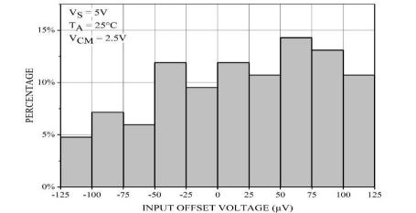

图 3 输入失调电压分布图
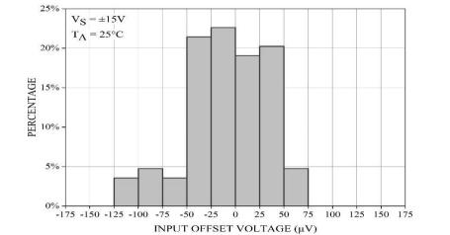

图 4 输入失调电压分布图
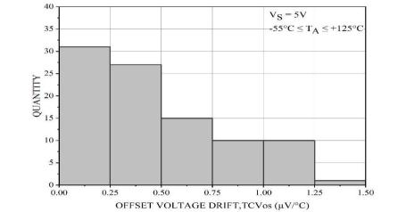

图 5 输入失调电压温度漂移分布图

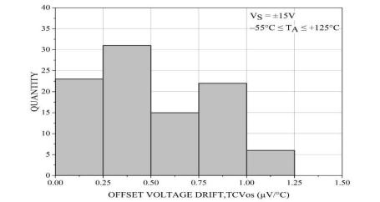

图 6 输入失调电压温度漂移分布图
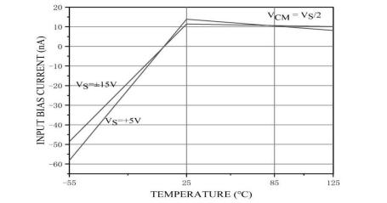

图 7 偏置电流与温度的关系
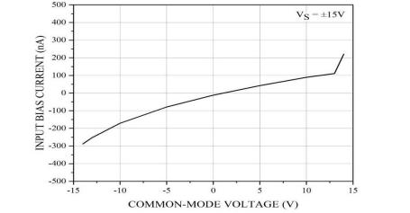

图 8 输入偏置电流与共模电压的关系

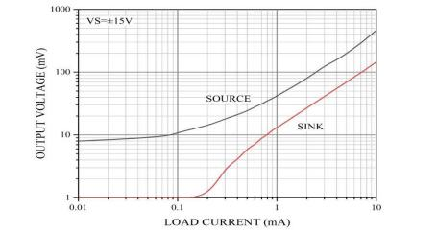

图 9 输出电压至供电轨与负载电流的关系
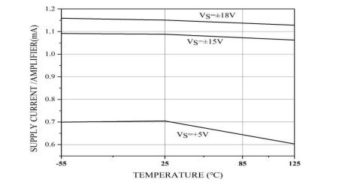

图 10 电源电流与温度的关系
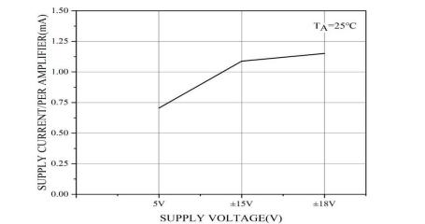

图 11 电源电流与电源电压的关系

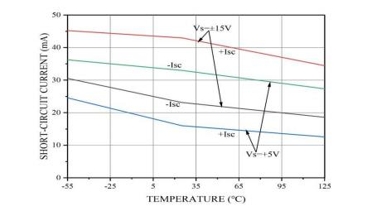

图 12 短路电流与温度的关系
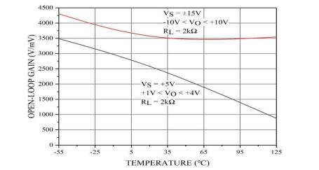

图 13 开环增益与温度的关系
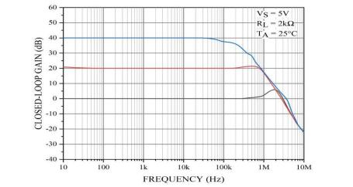

图 14 闭环增益与频率的关系

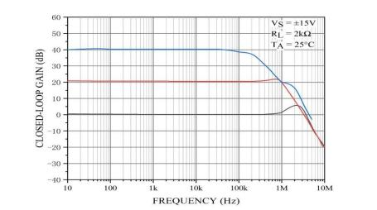

图 15 闭环增益与频率的关系
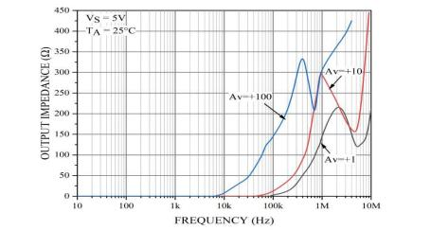

图 16 输出阻抗与频率的关系
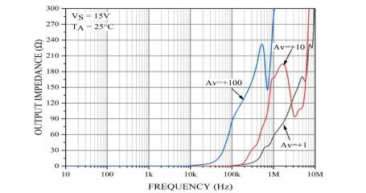

图 17 输出阻抗与频率的关系

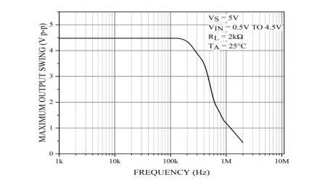

图 18 最大输出摆幅与频率的关系
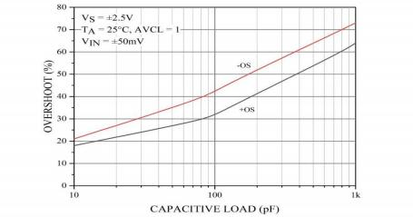

图 19 最大输出摆幅与频率的关系
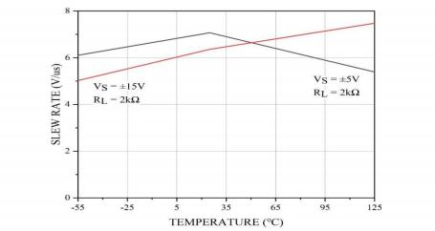

图 20 压摆率与温度的关系

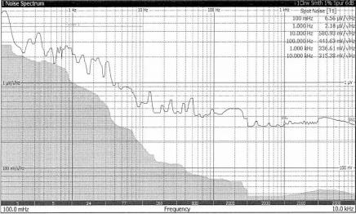
图 21 电压噪声密度与频率的关系
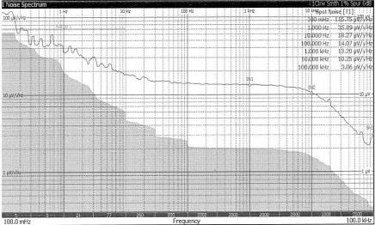
图 22 电压噪声密度与频率的关系
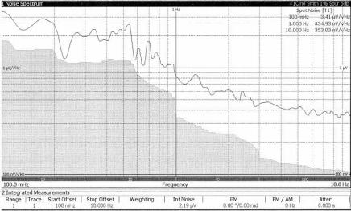
图 23 0. 1Hz 至 10Hz 噪声

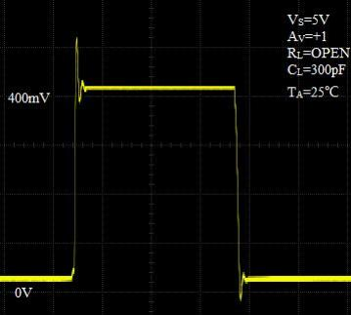

图 24 小信号瞬态响应
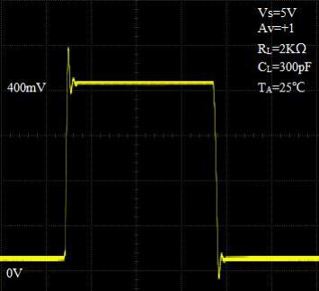

图 25 小信号瞬态响应

5 应用信息

5.1 功能描述
HQx84 是单电源供电、精密轨到轨运算放大器。HQx84 系列器件针对便携式仪器仪表市 场而设计，集高精度、宽带宽和低噪声等特性于一体，是同时要求高交流性能和精密直流性能 的单电源应用的理想选择。HQ284 同样适合其他低电源电压应用，包括有源滤波器、音频麦 克风前置放大器、电源控制和电信。为将所有这些特性与轨到轨输入/输出操作结合在一起，
需要采用新型电路设计技术。

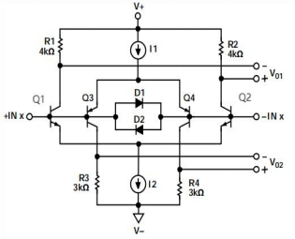

图 26 HQ284 等效输入电路

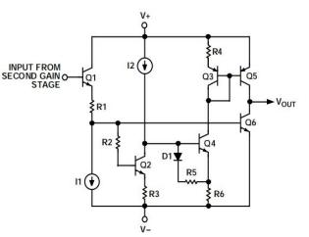

图 27 HQ284 等效输出电路

上图 26 为 HQ184/HQ284/HQ484 输入级的简化等效电路。它包括一个 NPN 差分对
(Q1→Q2)和一个 PNP 差分对(Q3→Q4) ，两个差分对同时工作。二极管网络 D1→二极管网 络 D2 用于箝位施加于 HQ284 的差分输入电压，从而保护输入晶体管不受雪崩损害。输入 级电压增益保持较低的值，以便支持输入轨到轨操作。两对差分输出电压连接到 HQ284 的第二级，它是一个复合折叠级联增益级，在第二增益级中；两对差分输出电压合并为一 个单端输出信号电压，用来驱动输出级。输入级的一个关键问题是输入偏置电流在输入共 模电压范围内的行为。HQ284 的输入偏置电流是 Q1→Q3 和 Q2→Q4 中的基极电流的算术 和。这种设计方法导致 HQ284 的输入偏置电流不仅表现出不同的幅度，而且表现为不同的 极性。因此，为实现最佳直流和交流性能，连接到 HQ284 输入端的有效源阻抗必须平衡， 这点非常重要。
为实现轨到轨输出，HQ284 针对源电流和吸电流的输出级设计采用独特的拓扑结构， 此电路拓扑如图 27 所示。输出级由第二增益级电压驱动。通过输出级的信号路径是反相 的，也就是说：对于正输入信号，Q1 向 Q6 提供基极电流驱动，使其传导(吸收)电流；对 于负输入信号，信号路径(经过 Q1→Q2→D1→Q4→Q3)向 Q5 提供基极电流驱动，从而传 导(流出)电流。两个放大器会一直提供输出电流，直到发生饱和；饱和发生在距负供电轨 约 20mV 时和距正供电轨约 100mV 时。
因此，输出晶体管的饱和电压设置 HQ284 最大输出电压摆幅的限值。输出短路电流由 第二增益级输入 Q1基极的最大信号电流决定。在输出短路情况下，输入电流约为 100uA。 晶体管电流增益约为 200 ，因此典型短路电流限值为 20mA 。输出级也有一定的电压增益， 这是通过使用共射极放大器实现的，因此，输出级的电压增益(因而器件的开环增益)在一 定程度上取决于 HQ284 输出端的总负载电阻。

5.2 输入过压保护
和任何半导体器件一样，如果存在器件输入电压可能超过任一电源电压的情况，就必 须考虑器件的输入过压 I-V 特性。发生过压时，放大器可能会受损，具体取决于所施加电 压的幅度和故障电流的幅度。图 28 显示了 HQ284 的过压 I-V 特性。此图的产生条件是电 源引脚连接到 GND ，并且波形记录仪的集电极输出驱动连接到输入端。

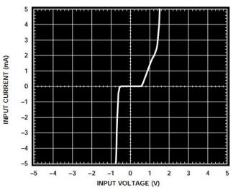
图 28 HQ284 的输入过压 I-V 特性

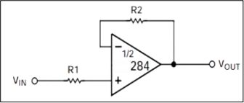

图 29 输入端的串联电阻将过压电流限制在安全值以下
如图 28 所示，当输入比正供电轨高 1.8V 且比负供电轨低 0.6V 时，HQ284 的内部 P-N 结加电，并允许电流从输入端流向电源。如图 26 中的简化等效电路所示，HQ284 没有任 何内部限流电阻，因此故障电流可能迅速升高到能造成损坏的水平。
该输入电流如果以5mA 为限，则不会损坏器件。对于 HQ284 ，一旦输入超过负电源 0.6V ，输入电流就会迅速超过 5mA 。如果此情况持续存在，则应外加一个串联电阻，其代 价是热噪声增加。图 29 显示一个过压保护放大器的典型同相配置，其中串联电阻 RS 按照 以下公式选择：
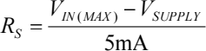
例如，1kΩ电阻可以保护 HQ284 不受电源电压上下 5V 的输入信号影响。对于两路输 入均使用的其他配置，每路输入均应添加一个串联电阻来提供保护，防止受损。同样，为 了确保最佳直流和交流性能，建议平衡源阻抗。

5.3 输出反相
某些设计用于单电源操作的运算放大器，当其输入被驱动到有用共模范围以外时，会 发生输出反相。通常，对于单电源双极性运算放大器，负电源决定共模范围的下限。对于 这些器件，外部箝位二极管(阳极连接到地、阴极连接到输入端)防止输入信号偏移超过器 件的负电源(即 GND) ，从而阻止致使输出电压改变相位的条件出现。JFET 输入放大器也 可能发生反相，这种情况下，通常需要一个串联输入电阻来防止反相。
只要施加的输入电压不大于电源电压，HQ284 就不存在合理的输入电压范围限制。虽 然器件输出不会反相，但可能有大电流流过输入保护二极管，如图 28 所示。因此，对于 输入电压很有可能超过电源电压的应用，应采用“输入过压保护”部分提出的技术。

5.4 设计单电源应用中的低噪声电路
在单电源应用中，HQ284 等器件可以通过轨到轨操作扩展 应用的动态范围。事实上， HQx84 系列是同类产品中率先将单电源、轨到轨操作和低噪声等特性集于一体的器件。它

是业界首个输入噪声电压频谱密度小于 4nV/ -Hz (1kHz 时)的系列器件。另外，它专门针
对低噪声、单电源应用 而设计，因此，讨论单电源应用中的电路噪声概念是合适的。
参考图 30 所示的运放噪声模型电路配置，对于源电阻 RS ，放大器的总等效输入噪声 电压表示为：
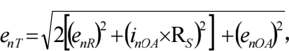 单位为 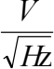
其中：
RS=2R ，即有效或等效电路源电阻；
(enR)2 为源电阻的热噪声电压功率(4kTR)； k 为波尔兹曼常数(1.38*10–23 J/K)；
T 为用开尔文表示的电路环境温度 T=273. 15+TA(℃)。 (inOA)2 为运放等效输入噪声电流频谱功率(1Hz 带宽) 。 (enOA)2 为运放等效输入噪声电压频谱功率(1Hz 带宽)。

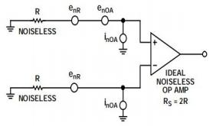

图 30 用于确定电路总等效输入噪声电压和噪声系数的运放噪声电路模型
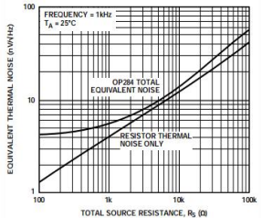
图 31 HQ284 等效热噪声与总源电阻的关系
为帮助设计，图 31 显示了 HQ284 的总等效输入噪声和一个电阻的总热噪声以供比较。 注意，源电阻小于 1kΩ时，HQ284 的噪声以等效输入噪声电压为主。
由于电路信噪比(SNR)是最终分析的关键参数，因此常常用噪声系数(NF)来表示电路的 噪声特性。噪声系数定义为电路的输出信噪比与输入信噪比的比值。根据以上定义的运放 电压和电流噪声参数，电路 NF(以 dB 为单位)可表示为：
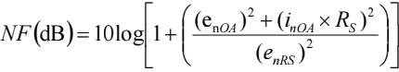
其中：
NF (dB)是电路的噪声系数，用分贝(dB)表示。 (enOA)2 为 HQ284 噪声电压频谱功率(1Hz 带宽)。 (InOA)2 为 HQ284 噪声电流频谱功率(1Hz 带宽)。 (enRS)2 为源电阻的热噪声电压功率(=4kTRS) 。 RS 为放大器端的有效或等效源电阻。

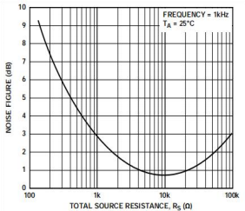
图 32 HQ284 噪声系数与源电阻的关系
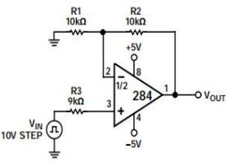

图 33 输出过载恢复时间的测试电路
电路噪声系数的计算直截了当，因为不需要确定应用中的信号电平。然而，许多将 NF 计算用作实现最佳 SNR 基础的设计人员相信，低噪声系数等于低总噪声。事实则是完全相 反，如图 32 所示。HQ284 的噪声系数表示为源电阻的函数。注意，当源电阻为 10kΩ时， HQ284 的噪声系数最低。然而，图 31 显示：在该源电阻水平，HQ284 产生大约 14nV/√Hz 的总等效电路噪声。应用中的信号电平总是提高到使电路信噪比(SNR)最大的水平，但低 压单电源应用无法提供此选择。因此，为在单电源应用中实现最佳电路 SNR ，建议选择等 效输入噪声电压最低的运算放大器，以及能使电路总噪声维持较低水平的源电阻。

5.5 过驱恢复
运算放大器的过驱恢复时间是指输出电压从饱和状态恢复到线性区间所需的时间。恢 复时间对要求在发生大瞬变事件后，放大器必须快速恢复的应用很重要。图 33 所示电路 用于评估 HQ284 过载恢复时间。HQ284 从正饱和状态恢复需要大约 2us，从负饱和状态恢 复需要大约 1us。

5.6 5V 电源的 12 位 DAC 实现轨到轨摆幅
HQ284 非常适合与CMOS DAC 一起使用来产生宽输出范围的数字控制电压。图 34 显示 AC8043 配合 AD589 使用以产生0V 至 1.23V 的电压输出。DAC 实际上是在电压开关 模式下工作，基准电压源连接到电流输出 IOUT，输出电压从 VREF 引脚获得。此拓扑结构本 身就是同相的，而经典电流输出模式则是反相的，无法用于单电源应用。在该应用中，HQ284 起到两个作用。首先是缓冲 DAC VREF 引脚的高输出阻抗(约为 10kΩ) 。该运算放大器提供 低阻抗输出以驱动随后的电路。其次，该运算放大器放大输出信号以提供轨到轨输出摆幅。 本例中，增益设置为 4.1 ，因此，当 DAC 输出为满量程时，电路产生 5V 输出。若需其他 输出电压范围，例如 0V≤VOUT≤4.095V ，可通过调整 R2 和 R3 的值来轻松更改增益。

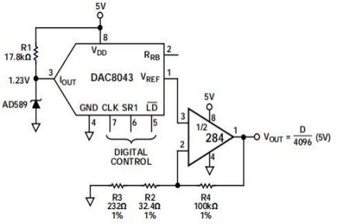

图 34 仅 5V 电源的 12VDAC 实现轨到轨摆幅

5.7 容性负载驱动能力
HQ284 具有出色的容性负载驱动能力。它可驱动最高 1nF 的容性负载，如图 35 所示。 虽然该器件很稳定，但驱动容性负载要付出一定的代价，即牺牲一部分带宽。对于 2nF 以 上的负载，带宽降至 1MHz 以下。输出端使用缓冲器网络不会提高带宽，但可显著降低给 定容性负载下的过冲量。缓冲器由 R-C 串联网络(RS 、CS)组成，如图 35 所示，连接在器 件输出端与地之间。此网络与负载电容 CL 并联工作，提高必要的相位滞后补偿。电阻和电 容的值最好通过经验确定。第一步是确定电阻 RS 的值。一个合适的初始值是 100Ω(最佳值 通常低于 100Ω)。然后减小此值，直至小信号瞬态响应达到最优为止。接下来确定 CS，10uF 是一个合适的初始值。然后在性能满足要求的前提下减小此值，直至其不能再减小为止(通

常为 1uF)。如果 HQ284 驱动 10nF 负载电容，最佳缓冲器网络是 20Ω电阻与 1uF 电容串联。 这样可获得立竿见影的好处。过冲和响铃振荡的幅度大幅降低。下表给出了针对大负载电 容的几个缓冲器网络样例。
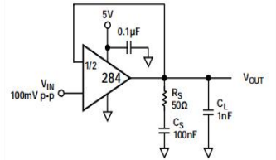

图 35 缓冲器网络补偿容性负载和样例

表 5 针对大容性负载的缓冲器网络

负载电容 | 缓冲器网络（RS ，CS）
1nF | 50Ω , 100nF
10nF | 20Ω , 1uF
100nF | 5Ω , 10uF

6 封装信息

6.1 HQ184 陶瓷封装 C-SOP8
HQ184 陶瓷封装 C-SOP8 外形及尺寸如下所示，图示单位为 mm。
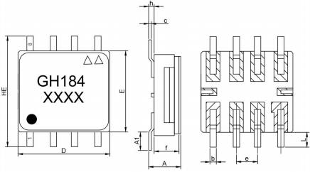

符号 | 尺寸 |  |  |  | 符号 | 尺寸
符号 | 最小值 | 公称值 | 最大值 | 单位 | 符号 | 最小值 | 公称值 | 最大值 | 单位
A | 1.35 | 1.55 | 1.80 | mm | D | 4.82 | 5.00 | 5.18 | mm
A1 | 0.80 | 1.00 | 1.20 | mm | E | 4.22 | 4.40 | 4.58 | mm
b | 0.30 | 0.35 | 0.40 | mm | HE | 5.60 | 6.00 | 6.40 | mm
c | 0.10 | 0.15 | 0.20 | mm | L | 0.70 | 0.80 | 0.90 | mm
e | 1.17 | 1.27 | 1.37 | mm | h | 0.15 | 0.25 | 0.35 | mm
f | 1.12 | 1.30 | 1.48 | mm | - | - | - | - | -
图 36 HQ184 陶封 C-SOP8 管壳外形及尺寸

6.2 HQ284 陶瓷封装 C-SOP8
HQ284 陶瓷封装 C-SOP8 外形及尺寸如下所示，图示单位为 mm。
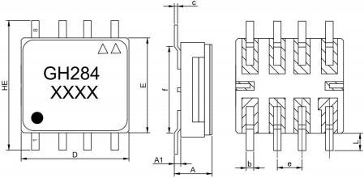

符号 | 尺寸 |  |  |  | 符号 | 尺寸
符号 | 最小值 | 公称值 | 最大值 | 单位 | 符号 | 最小值 | 公称值 | 最大值 | 单位
A | 1.40 | 1.70 | 2.00 | mm | Z | 1.00 | 1.10 | 1.27 | mm
A1 | 0.15 | 0.25 | 0.45 | mm | D | 4.82 | 5.00 | 5.18 | mm
b | 0.30 | 0.35 | 0.40 | mm | E | 4.22 | 4.40 | 4.58 | mm
c | 0.10 | 0.15 | 0.20 | mm | HE | 5.80 | 6.00 | 6.20 | mm
e | 1.22 | 1.27 | 1.32 | mm | L | 0.60 | 0.80 | 1.00 | mm
f | 3.85 | 4.00 | 4.15 | mm | - | - | - | - | -
图 37 HQ284 陶封 C-SOP8 管壳外形及尺寸

6.3 HQ284 陶瓷封装 C-DIP8
HQ284 陶瓷封装 C-DIP8 外形及尺寸如下所示，图示单位为 mm。
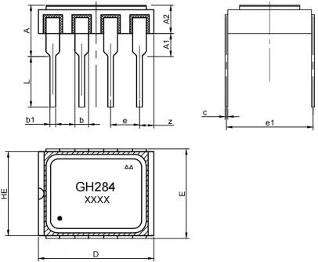

符号 | 尺寸 |  |  |  | 符号 | 尺寸
符号 | 最小值 | 公称值 | 最大值 | 单位 | 符号 | 最小值 | 公称值 | 最大值 | 单位
A | 4.43 | 4.53 | 4.63 | mm | D | 10.00 | 10.16 | 10.20 | mm
A1 | 1.40 | 2.00 | - | mm | E | 7.72 | 7.87 | 8.02 | mm
A2 | 2.40 | 2.50 | 2.60 | mm | HE | 7.27 | 7.37 | 7.47 | mm
b | 1.15 | 1.20 | 1.25 | mm | L | 4.40 | 4.50 | 4.60 | mm
b1 | 0.45 | 0.50 | 0.55 | mm | e1 | 7.52 | 7.62 | 7.72 | mm
c | 0.20 | 0.25 | 0.30 | mm | z | 1.17 | 1.27 | 1.37 | mm
e | 2.49 | 2.54 | 2.59 | mm | - | - | - | - | -
图 38 HQ284 陶封 C-DIP8 管壳外形及尺寸

6.4 HQ484 陶瓷封装 C-SOP14
HQ484 陶瓷封装 C-SOP14 外形及尺寸如下所示，图示单位为 mm。
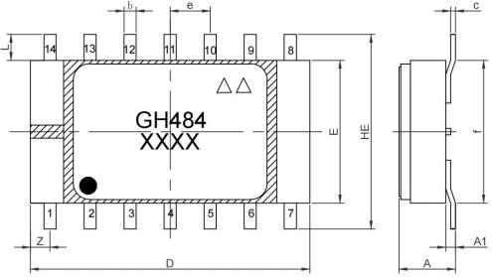

符号 | 尺寸 |  |  |  | 符号 | 尺寸
符号 | 最小值 | 公称值 | 最大值 | 单位 | 符号 | 最小值 | 公称值 | 最大值 | 单位
A | 1.80 | 2.25 | 3.00 | mm | Z | 0.16 | 0.18 | 0.20 | mm
A1 | 0.35 | 0.45 | 0.55 | mm | D | 8.41 | 8.65 | 8.89 | mm
b | 0.35 | 0.40 | 0.45 | mm | E | 4.20 | 4.40 | 4.60 | mm
c | 0.10 | 0.15 | 0.20 | mm | HE | 5.00 | 6.00 | 6.70 | mm
e | 1.17 | 1.27 | 1.37 | mm | L | 0.50 | 0.80 | 1.10 | mm
f | 3.55 | 4.00 | 4.45 | mm | - | - | - | - | -
图 39 HQ484 陶封 C-SOP14 管壳外形及尺寸

6.5 HQ484 陶瓷封装 C-DIP14
HQ484 陶瓷封装 C-DIP14 外形及尺寸如下所示，图示单位为 mm。
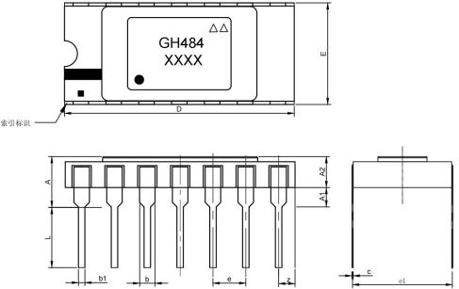

符号 | 尺寸 |  |  |  | 符号 | 尺寸
符号 | 最小值 | 公称值 | 最大值 | 单位 | 符号 | 最小值 | 公称值 | 最大值 | 单位
A | 3.30 | 3.50 | 3.70 | mm | D | 17.50 | 17.78 | 18.28 | mm
A1 | 1.45 | 1.50 | 1.60 | mm | E | 7.77 | 7.87 | 7.97 | mm
A2 | 2.20 | 2.30 | 2.40 | mm | e | 2.44 | 2.54 | 2.64 | mm
b | 1.10 | 1.20 | 1.30 | mm | e1 | 7.52 | 7.62 | 7.72 | mm
b1 | 0.40 | 0.50 | 0.60 | mm | z | 1.17 | 1.27 | 1.37 | mm
c | 0.20 | 0.25 | 0.35 | mm | L | 4.40 | 4.50 | 4.60 | mm
图 40 HQ484 陶封 C-DIP14 管壳外形及尺寸

6.6 HQ184 、HQ284 塑封 P-SOP8
HQ184 、HQ284 塑封 P-SOP8 外形及尺寸如下所示，图示单位为 mm。
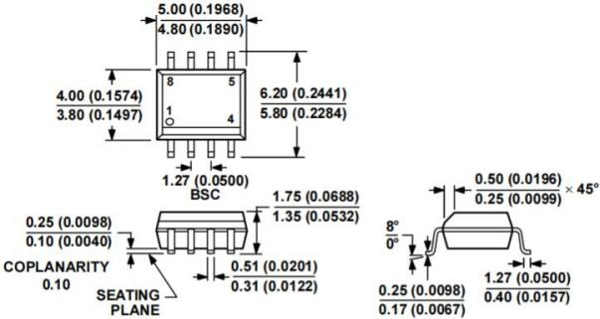

图 41 HQ184 、HQ284 塑封 P-SOP8 外形及尺寸

7 订购指南

型号 | 温度范围 | 质量等级 | 封装形式
HQ184
HQ184MB | -55℃至 +125℃ | GJB 597B -B 级 | C-SOP8
HQ184MN3 | -55℃至 +125℃ | GJB 7400 -N 级 a | P-SOP8
HQ184MM1 | -55℃至 +125℃ | GJB 10164 -M1 级 | P-SOP8
HQ184DM1 | -55℃至 +100℃ | GJB 10164 -M1 级 | P-SOP8
HQ184EM2 | -40℃至 +85℃ | GJB 10164 -M2 级 | P-SOP8
HQ284
HQ284MBG | -55℃至 +125℃ | GJB 597B -B 级 | C-SOP8
HQ284MBA | -55℃至 +125℃ | GJB 597B -B 级 | C-DIP8
HQ284MM1 | -55℃至 +125℃ | GJB 10164 -M1 级 | P-SOP8
HQ284DM1 | -55℃至 +100℃ | GJB 10164 -M1 级 | P-SOP8
HQ284EM2 | -40℃至 +85℃ | GJB 10164 -M2 级 | P-SOP8
HQ484
HQ484MBG | -55℃至 +125℃ | GJB 597B -B 级 | C-SOP14
HQ484MBA | -55℃至 +125℃ | GJB 597B -B 级 | C-DIP14
a) 参考 GJB 7400 N 级试验，修订两项试验：
1) 温度循环 100 次；
2) HAST 96h（不加电）；

